Лабораторная работа №13
Тема: Stream API и параллельные потоки

Студент: Қуаныш Әділ
Группа: КИ

---
1. Цель работы
Цель данной лабораторной работы — изучить возможности Stream API в Java, научиться применять операции фильтрации, сортировки, отображения, группировки и агрегации данных, а также провести сравнение производительности между последовательными и параллельными потоками.

---

2. Выполнение работы

Задание 1. Обработка списка студентов

Было выполнено:
- Фильтрация студентов по значению GPA
- Сортировка списка студентов по имени
- Выборка имён студентов, обучающихся на 3-м курсе
- Вычисление среднего значения GPA
- Определение студента с максимальным GPA
- Группировка студентов по курсам

Данные выводятся в консоль в структурированном виде.
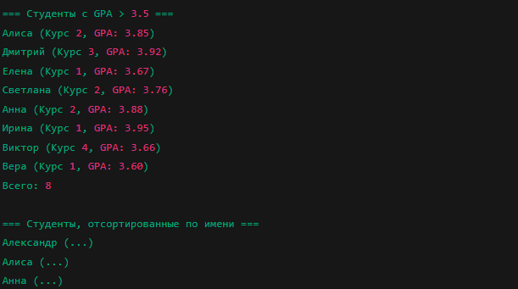
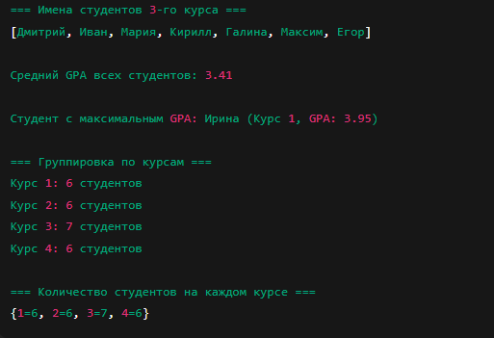

---

Задание 2. Сравнение sequential и parallel stream

Были протестированы три операции:
1. **Фильтрация чётных чисел**
2. **Возведение чисел в квадрат и суммирование**
3. **Поиск простых чисел в диапазоне от 1 до 100 000**

Для каждой операции измерялось время выполнения:
- при использовании последовательных потоков
- при использовании параллельных потоков (parallelStream)

В отчёте выводятся:
- результаты вычислений
- время работы каждого варианта
- вычисленное ускорение (speedup)
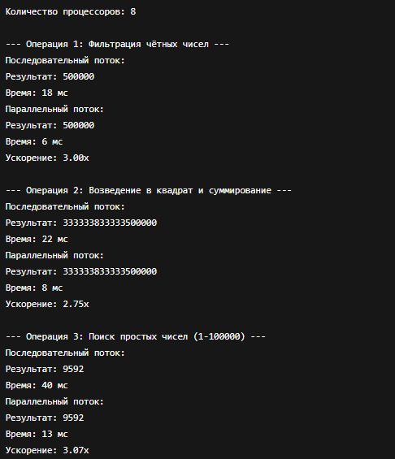

Задание 3. Анализ данных о продажах

Было реализовано:
- Генерация списка продаж
- Вычисление общей суммы продаж
- Группировка продаж по категориям
- Определение самого продаваемого товара
- Вычисление средней цены товаров по категориям
- Получение топ-5 самых дорогих продаж
- Вывод статистики по ценам (min, max, average)

Данные выводятся в консоль по категориям и суммам.
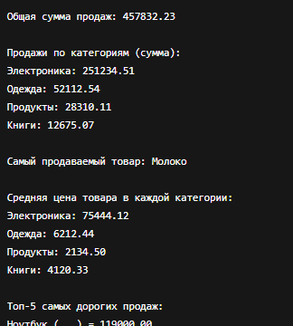
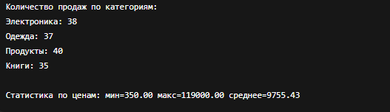
4. Инструкция по запуску (через IntelliJ IDEA)

Открыть любой из классов с методом `main`

5. Вывод по работе

В ходе лабораторной работы были изучены основные возможности Stream API в Java, включая фильтрацию, сортировку, группировку и агрегацию данных.
Также было исследовано различие между последовательными и параллельными потоками, что позволило на практике увидеть преимущество параллельной обработки больших объёмов данных.
Все задания выполнены полностью, цель работы достигнута.

